Le centenaire de la République  Mission 5 : la colonisation  Le Petit Journal, 19 novembre 1911 1)Selon ce journal, qu’est-ce que la France est supposée apporter dans les territoires colonisés? …………………………………………………………………………………………. …………………………………………………………………………………………. 2)Que symbolise le personnage central ? À quoi le reconnaît-on ? …………………………………………………………………………………………. ……………………………………………………………………………………......  « Mon ami Nouhoum Kéita est natif de Faléa dans le Cercle de Kéniéba (au Mali). Il m’a raconté comment son grand père et certains de ses amis « ont fait tomber », dans un marigot (petite étendue d’eau), le Blanc qui venait de réquisitionner les bras valides, les plus vigoureux du village, pour son transport dans un hamac. Le chef de village fournit les hommes ; les gardes entretiennent le sens de la marche à la cravache ; le Blanc n’avait qu’à se vautrer dans son « filet » pour une journée de 15 à 20 kilomètres. Les porteurs pouvaient être au nombre de quatre ou six. Ils ne portaient pas que le Blanc ; ils transportaient aussi leur nourriture pour la durée de la corvée. Alors, me dit Nouhoum, mon grand-père et son escouade qui avaient mûri leur stratagème, se sont mis à parler un malinké (langue locale) aussi dense que la pâte d’arachide. C’était la trame du complot auquel, bien sûr, le Blanc n’a rien compris. Les gardes qui assuraient sa sécurité aussi n’ont rien vu venir car les porteurs, pour les semer, avaient accéléré le pas. Sur le marigot, ils ont subitement lâché prise et voilà le « toubabou ké » (le blanc) dans l’eau avec tous ses attributs de souveraineté : sa tenue de commandement et son casque colonial, tous de couleur blanche. C’est quand l’infortuné a hurlé, croyant qu’il allait se noyer, que les gardes se sont rendu compte de leur méprise. Leur forfait perpétré, les porteurs ont enjambé le fleuve Falémé pour se retrouver au Sénégal et pour longtemps. C’était-là une forme de résistance. » Récit d’Ibrahim Maïga, avril 2021  3)Selon ce récit, comment les colons français étaient-ils perçus par les Maliens?  ………………………………………………………………………………………………………………………………………..  4)Comment expliquer la différence entre le point de vue français et le point de vue des peuples colonisés ?  ……………………………………………………………………………………………………………………………………….. |  | Le Temps de la République : Le centenaire de la République  Mission 1 : La frise chronologique  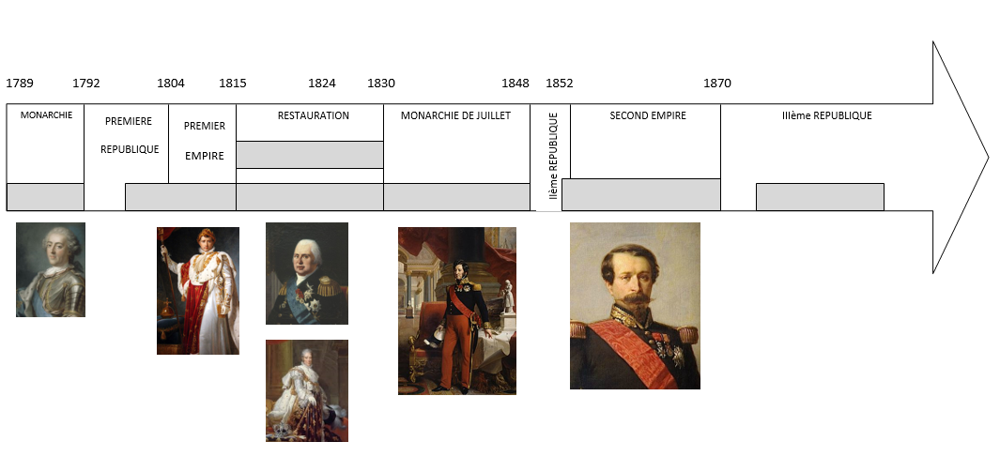  En t’aidant des informations en-dessous de ce cadre, complète la frise :  -en coloriant en jaune les périodes où il y avait une monarchie  -en coloriant en bleu les périodes où il y avait un empire  -en coloriant en rouge les périodes où il y avait une république.  Puis, pour chacune des trois républiques, écris dans le rectangle Ière RF, IIè RF, IIIè RF.  Enfin, si tu as le temps, retrouve les portraits de Napoléon Bonaparte, de Napoléon III et de Louis XVI et écris leurs noms sous la bonne image.  Plusieurs régimes politiques se succèdent en moins d’un siècle :  - Jusqu’en 1792 : de Clovis à Louis XVI, succession de rois  - 1792-1804 : Ière République  - 1804-1815 : Premier Empire  - 1815-1830 : malgré le bref intermède des Cent-jours, après la défaite de Waterloo, l’Empire est abattu, la royauté, rétablie : c’est la Restauration, avec Louis XVIII, puis Charles X  - 1830-1848 : monarchie de Juillet, dirigée par Louis-Philippe  - 1848-1852 : la Révolution institue la IIe République, bientôt minée par le coup d’État de son président, Louis Napoléon Bonaparte, le futur Napoléon III  - 1852-1870 : le Second Empire mis en place par Napoléon III tombe après la défaite de 1870 face aux Allemands  - 1870 : la IIIe République est proclamée provisoirement, puis confirmée en 1875. Elle durera jusqu’en 1940.
Le centenaire de la République  Mission n° 2 : Analyse de l’affiche du centenaire de la République  Complète les cases avec le nom des éléments que tu reconnais.  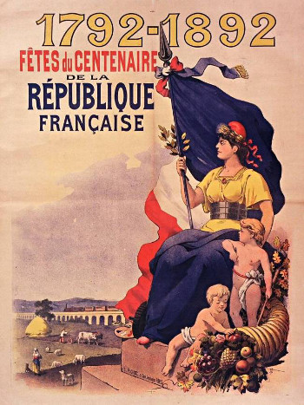  E. Pichot, 1882, source : Gallica.bnf.fr |  | Le centenaire de la République  Mission n°4 : Quels symboles permettent de reconnaître la République française ?  À l’aide des documents fournis, retrouve les différentes dates :  - Le drapeau tricolore :  Ce symbole de la France a été adopté en ……………  (pense à colorier le drapeau)  - La Marseillaise :  La Marseillaise est officiellement l’hymne national depuis ……………… .  Complète les paroles du début de notre hymne :  « Allons ! Enfants de la …………………. ! Le jour de ………………. est ………………..... !  Contre nous de la …………………………….., l’étendard …………………… est levé !»  - La fête nationale :  Le 14 juillet est le jour de la fête nationale depuis ……………… . Quel événement célèbre-t-on exactement le 14 juillet ?  ………………………………………………………………………………………………………………..  ………………………………………………………………………………………………………………..  - La devise républicaine :  Notre devise a été adoptée en ………………… . Quelle est cette devise ? …………………………………………………………………………………………………………  - Cite deux autres symboles de la France  ………………………………………….. et …………………………………………..
Le centenaire de la République  Mission n°3 : Les députés sarthois célèbres de 1792 à 1919  Tableau à compléter à l'aide des petits textes fournis en p5.  -1792-1798 : l’abbé Sieyès  -1818-1822 : le marquis de  La Fayette  -1819-1822 : Benjamin Constant  -1895-1904 : Paul d’Estournelles  de Constant  -1898-1919 : Joseph Caillaux |  | Le centenaire de la République  Textes à découper et à coller dans le tableau pour la mission n°3 :  Lis ces textes et retrouve à quels personnages ils correspondent. Pour cela, prends des indices dans chaque texte.  Né à La Flèche, cet homme embrassa une carrière diplomatique, l’amenant dans différents pays. Son œuvre politique se fit surtout à l’échelle européenne, et notamment, il travailla aux conférences de La Haye qui débouchèrent sur la création d’une cour permanente d’arbitrage. Ses travaux lui valurent d’obtenir le prix Nobel de la Paix en 1909.  Cet homme est un romancier et homme politique. Il est élu député de la Sarthe quelques années après la chute de Napoléon en 1815 en même temps qu’un célèbre marquis. Il défend alors la liberté de la presse, la liberté individuelle, la liberté religieuse et combat l’esclavage. Son roman le plus célèbre est Adolphe.  Né au Mans, cet homme politique a été ministre des Finances à plusieurs reprises et fut l’instigateur de l’impôt sur le revenu. Élu député dans l’arrondissement de Mamers, il se prononça en faveur de Dreyfus. Mis en cause dans une affaire d’escroquerie financière par le journal Le Figaro, au début de l’année 1914, sa femme Henriette assassina le directeur du journal. Lors de son procès, sa femme fut acquittée et cet homme poursuivit sa carrière politique.  D’abord homme d’église, cet homme entra en politique juste avant la Révolution française en écrivant un texte intitulé Qu’est-ce que le Tiers-État ? qui le rendit célèbre et fut considéré comme un texte fondateur de la révolution. Élu à Paris dès 1789, il sera député de la Sarthe trois ans plus tard. En 1793, il démissionne de ses fonctions religieuses. Il soutient Napoléon Bonaparte et est l’un des trois membres du consulat provisoire aux côtés de Napoléon et de Ducos.  Cet homme est surtout connu pour son soutien aux insurgés américains dans la Guerre d’Indépendance. Il fut l’un des huit citoyens d’honneur des États-Unis. De retour en France, il est l’un des acteurs de la Révolution française et participa aux travaux de rédaction de la Déclaration des Droits de l’Homme et du Citoyen. Emprisonné à plusieurs reprises durant la période révolutionnaire, il sera à élu en 1815 avant d’être député de la Sarthe quelques années plus tard.

